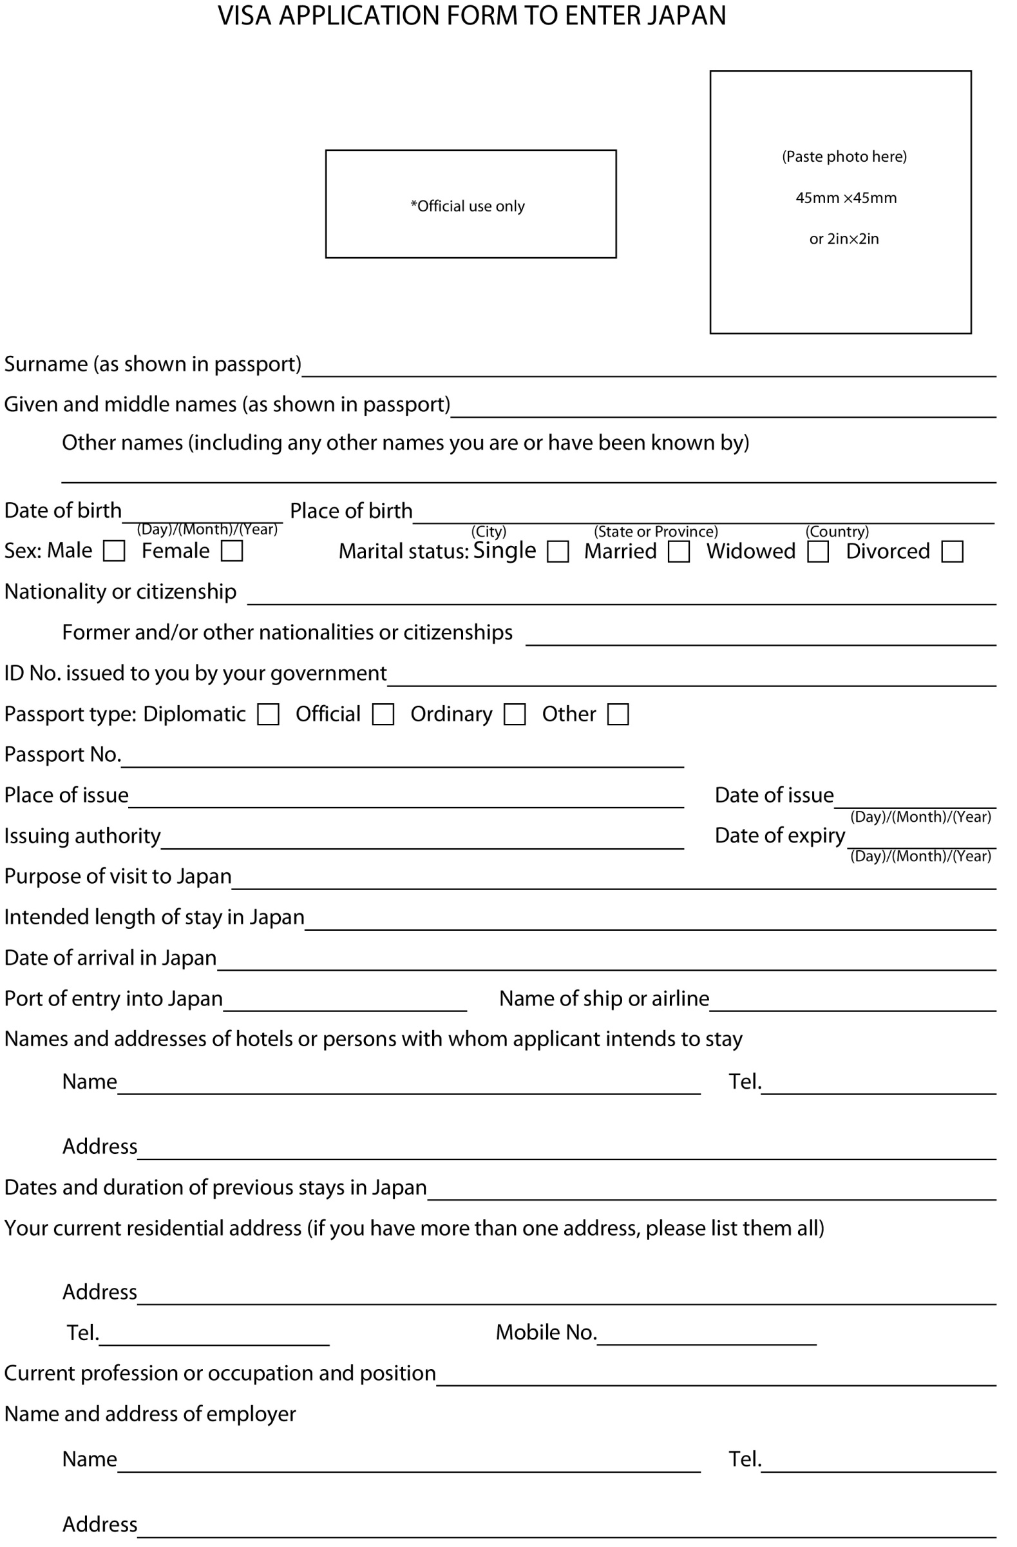
ФАМИЛИЯ

ИМЯ
Смена фамилии, например, после замужества. Если не меняли, пишете “NONE”
Как в загран.паспорте, например, USSR/ Zhitomir city

X

национальность
Другое гражданства/национальности (или “NO”)
NO

X
Номер заграничного паспорта
Гос-во выдачи
Дата выдачи
Срок окончания
Орган, выдавший паспорт (ufms, fms)
Цель поездки (tourism)
Количество дней/ночей

Дата прибытия (не вылета)
АЭРОПОРТ
рейс
НАЗВАНИЯ ОТЕЛЕЙ В ПОРЯДКЕ ЗАЕЗДА (минимум 2 отеля из списка)
Телефоны отелей в порядке заезда
Адреса отелей в порядке заезда (минимум 2 отеля из списка посещения)
ВСЕ даты пребывания в японии, если не помните – года
Ваш ФАКТИЧЕСКИЙ адрес проживания.
Домашний телефон
Мобильный телефон
Занимаемая должность/ положение
Названиие организации работодателя/ учебного заведения
Адрес места работы/ учебного заведения

Телефон организации/ учебного заведения
Дата рождения

